松山高中96學年度第1學期 第1次段考 高三社會組數學 題目卷
三年 班 號 姓名
一、多選題：(20分)
1、設a，b，c ∈ R，a ≠ 0，f (x) = ax² + bx + c，δ = b² − 4ac，則
(A)若a > 0且δ = 0，則f (x) ≤ 0之解為x = −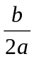
(B)若a > 0且δ < 0，則不等式f (x) > 0無解
(C)若a > 0且δ > 0，則不等式f (x) < 0無解
(D)若a < 0且δ < 0，則不等式f (x) ≥ 0無解
(E)若a < 0且δ = 0，則任意實數均為f (x) < 0的解

2、y=3+5sinx−2sin²x（x∈R），則 (A) y有最大值為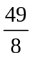 (B) y有最大值為6
(C) y有最小值為3 (D) y有最小值為−4 (E) y沒有最小值
3、下列各不等關係﹐何者正確﹖ (A)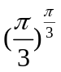>1 (B)log₂3>log₃4 (C)log₂₀30>log₂₀₀300 (D)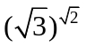>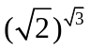 (E)log_{0.2}0.3>log₂3
4、下列何者可滿足sinx>cosx (A) 0<x< (B)<x<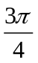 (C)<x<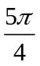 (D)<x<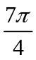 (E)<x<2π

二、填充題：(60分)(每格5分)
1、試解下列不等式x的解﹕(1) ()^{x} ≥ 8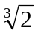 <1> (2)>x <2>
(3) log ₃ (x+2) ≤+log ₉ (2x+2) <3> (4) 0≤x<2π，解cos (x+)≤cos x <4>
(5) 設-<x<﹐解2tan²x≤3secx <5>
(6) 設0<x<2﹐解sin x−2sin 2x+sin 3x>0 <6>

2、設二次函數f (x) =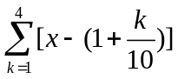²+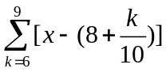²且當x = x₀，f (x)有最小值為m，則數對(x₀，m) = <7>

3、設x，y，z均為正數且2^{x} = 3^{y} = 5^{z}，則2x，3y與5z的大小關係為 <8>

4、設x ∈ R，求y = 3(4^{x} + 4^{− x}) − 10(2^{x} + 2^{− x})的最小值 <9>

5、不等式6 − 2y ≤ x − 2 ≤ y ≤ 4的圖形面積 = <10>

6、設P(3, 1)，Q(− 4, 6)，若直線3x − 2y + k = 0與線段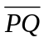相交，則實數k的範圍為
<11>

7、設直線y=mx−5與不等式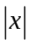+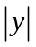≤3的圖形沒有交點，求m的範圍 <12>

三、計算題(20分)：(要有過程方予計分)

1、阿芝向銀行貸款100萬元，約定從次月開始每月還給銀行1萬元，依月利率0.6%
複利計算，則阿芝需要幾年就可還清？
(答案以四捨五入計算成整數，而log2=0.3010，log1.006=0.0026)

2、小雄手邊有150元，打算購買橘子與蘋果，橘子的個數至少要蘋果個數的2倍，若
橘子每個9元，蘋果每個12元，則共有多少種買法？(包括橘子與蘋果都不買的情形)

松山高中96學年度第1學期 第1次段考 高三社會組數學 答案卷
三年 班 號 姓名
一、多選題：(20分) (每題5分)

<1> | <2> | <3> | <4>

二.填充題：(60分) (每格5分)

<1> | <2> | <3> | <4> | <5> | <6>
<7> | <8> | <9> | <10> | <11> | <12>

三．計算題：(20分) (要有過程方予計分)

1. | 2.

松山高中96學年度第1學期 第1次段考 高三社會組數學
~ 解答 ~
一、多選題：(20分) (每題5分)

<1> | <2> | <3> | <4>
AD | BD | ABCD | BC

二.填充題：(60分) (每格5分)

<1> | <2> | <3> | <4> | <5> | <6>
x≦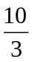 | x<-1或0<x<1 | [1,1+] | [0 ,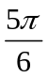]或  [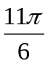, 2π) | [,] | (,π)或  (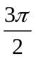, 2π)
<7> | <8> | <9> | <10> | <11> | <12>
(5 , 112.6) | 5z>2x>3y | 14 | 6 | 7≦k≦24 | <m<

三．計算題：(20分) (要有過程方予計分)

1. (答：13年)  解：  設n個月可還清  1×(1+0.6%)^{n-1}+1×(1+0.6%)^{n-2}+………+  1×(1+0.6%)¹ +1 ≧100×(1+0.6%)^{n}  ……… (3分)  1.006^{n}≧2.5 ………(4分)  n153(月)=12.75(年)13年  ……… (3分) | 2. (答：54種)  解：  設橘子買x個﹐蘋果買y個，則  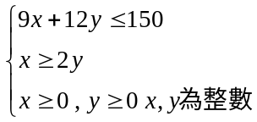…(列式3分)  (作圖3分)  共54(種) (4分)
  x | 0~16 | 2~15 | 4~14 | 6~12 | 8~11 | 10
  y | 0 | 1 | 2 | 3 | 4 | 5

